食品品質プロフェッショナルズ
2026年度 活動計画

- 一般向け研修

積極的な展開モーメンタムを維持します。とくに東京開催分に関しては 赤字をものともせず開催数を確保していきます。年後半より参加費の値上げを実施します。

すでに実施済み研修

内容：統計的要素を加味したトラブル解決のための官能評価
開催日：2026年1月21日（水）
開催場所：東京 テックデザイン主催

内容：HACCP責任者研修：インテンシブコース
開催日：2025年1月26日（月）～27日（火）
開催場所：大阪

内容：食品のための消費期限・賞味期限の確認とその延長
開催日：2026年２月4日（水）
開催場所：大阪

内容：食品産業のための微生物制御の基礎
開催日：2026年2月16日（月）
開催場所・札幌

内容：食用油脂の基礎と劣化防止
開催日：2026年2月16日（月）
開催場所・札幌

内容：HACCP責任者研修：インテンシブコース
開催日：2025年2 月17日（火）～19日（木）
開催場所・札幌

今後開催予定の研修

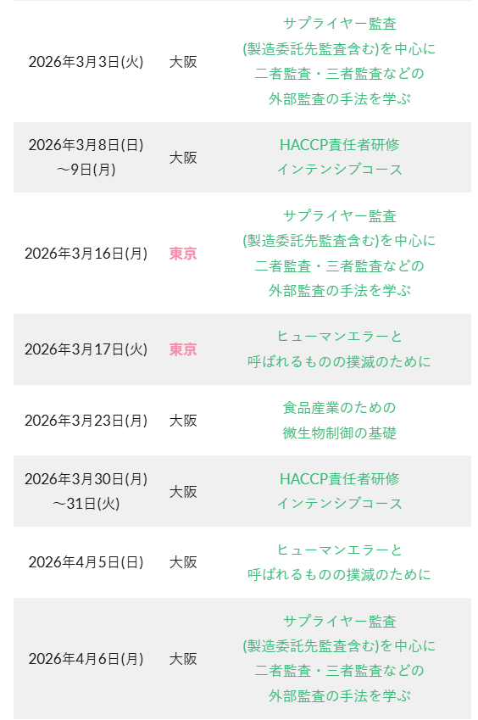
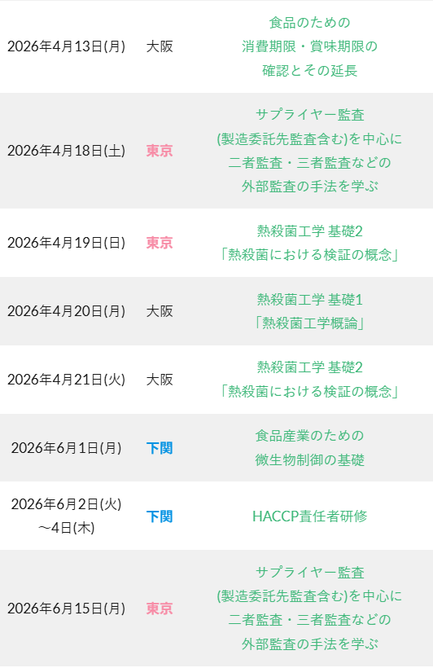
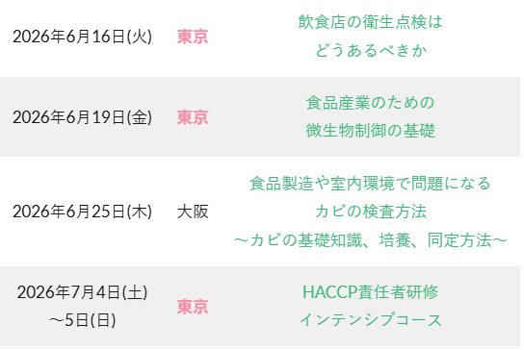

これ以降は 会場予約可能な日限を越えますので後日の設営となります

【2】【３】その他

同じく積極的な展開モーメンタムを維持します。
すでに実施済みのものは、

事業者会員候補へのFSSC認証取得のためのアドバイス提供
事業者会員へのISO22000認証取得支援訪問
事業者会員への原材料受け入れ検査指導訪問
事業者会員への熱殺菌指導、HACCP指導訪問
事業者会員へのHACCP責任者研修提供
日本栄養治療学会学術集会での口頭発表

これ以降は適宜挿入していきます

